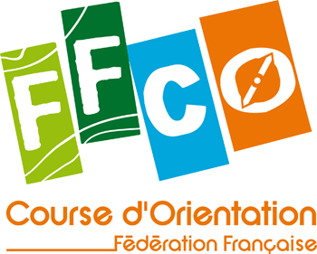
STAGIAIRE CONTRÔLEUR DES CIRCUITS NATIONAL
olympiade 2021-2024

Fiche de candidature

Cette fiche doit impérativement être adressée à la Ligue d’appartenance qui la transmettra au secrétariat fédéral contact@ffcorientation.fr ou FFCO - 15 passage des Mauxins 75019 PARIS

NOM - Prénom date de naissance

Adresse

Courriel N° de téléphone

Profession

Club Ligue

Licence n°

Diplômes FFCO et date d'obtention

CCR : TN :

Missions récentes en tant que traceur ou expert (régional ou national)

-

-

-

-

Quels sont vos projets et/ou vos motivations ?

Date et signature du candidat Date, Nom-Prénom et qualité du signataire de la ligue
(Président ou responsable de la formation)

ELIGIBILITE
Pour être candidat stagiaire Contrôleur des Circuits National, le licencié doit avoir validé le diplôme de Contrôleur des Circuits Régional et de Traceur National.

Rappel : pour toute formation fédérale, la personne doit être titulaire d’une licence annuelle compétition en cours de validité.

